曲靖市麒麟高级中学改扩建项目建设工程设计方案调整批前公示

**曲靖市麒麟高级中学改扩建项目建设工程设计方案调整**已经属地自然资源部门审查，符合当地规划技术指标要求，经市自然资源和规划局专题分析会2024年第十三次会议研究，拟同意该项目办理规划手续，按照有关规定，现将该项目规划予以批前公示。

**项目名称：曲靖市麒麟高级中学改扩建项目建设工程设计方案调整**

**建设单位：曲靖市麒麟高级中学**

**项目位置：寥廓南路东侧，水寨路南侧，子午路西侧**

**项目建设调整内容及规模:**

总建筑面积由92303.48㎡调整为87296.12㎡，计容建筑面积由75646.67㎡调整为77111.69㎡，容积率由0.87调整为0.89，建筑密度由21.6%调整为23.32%，机动车位由300个调整为155个。现调整方案较原审批方案，总建筑面积减少5007.36㎡，计容建筑面积增加1465.02㎡，不计容建筑面积减少6472.38㎡，地下车库建筑面积减少5100㎡。建筑基底面积增加1494.6㎡，建筑密度增加1.72%，容积率增加0.02，机动车位减少145个。

**公示时间：**2024年10月10日至10月17日（7个工作日）  
　　任何单位和个人如对该公示有异议，请在公示期内向曲靖市麒麟区自然资源局反映。反映的情况应实事求是，并附具体内容。以单位名义反映情况的应加盖公章，以个人名义反映情况的应署真实姓名和联系电话。  
　　投诉举报电话：0874—3298664（法规科）  
　　咨询联系电话：0874—3187819（技术科）

附件：1.教学楼与综合之间连廊宽度调整

2.教学楼正负零标高调整

      3.地下室轮廓线的调整

    4.增加地下室出地面楼梯间及室外平台调整

5.经济指标表调整

麒麟区自然资源局

2024年10月10日

附件1：教学楼与综合之间连廊宽度的调整，由原审批4.1m调整为2m,教学楼间的连廊宽度由4.2m调整为3.1m。

原审批方案

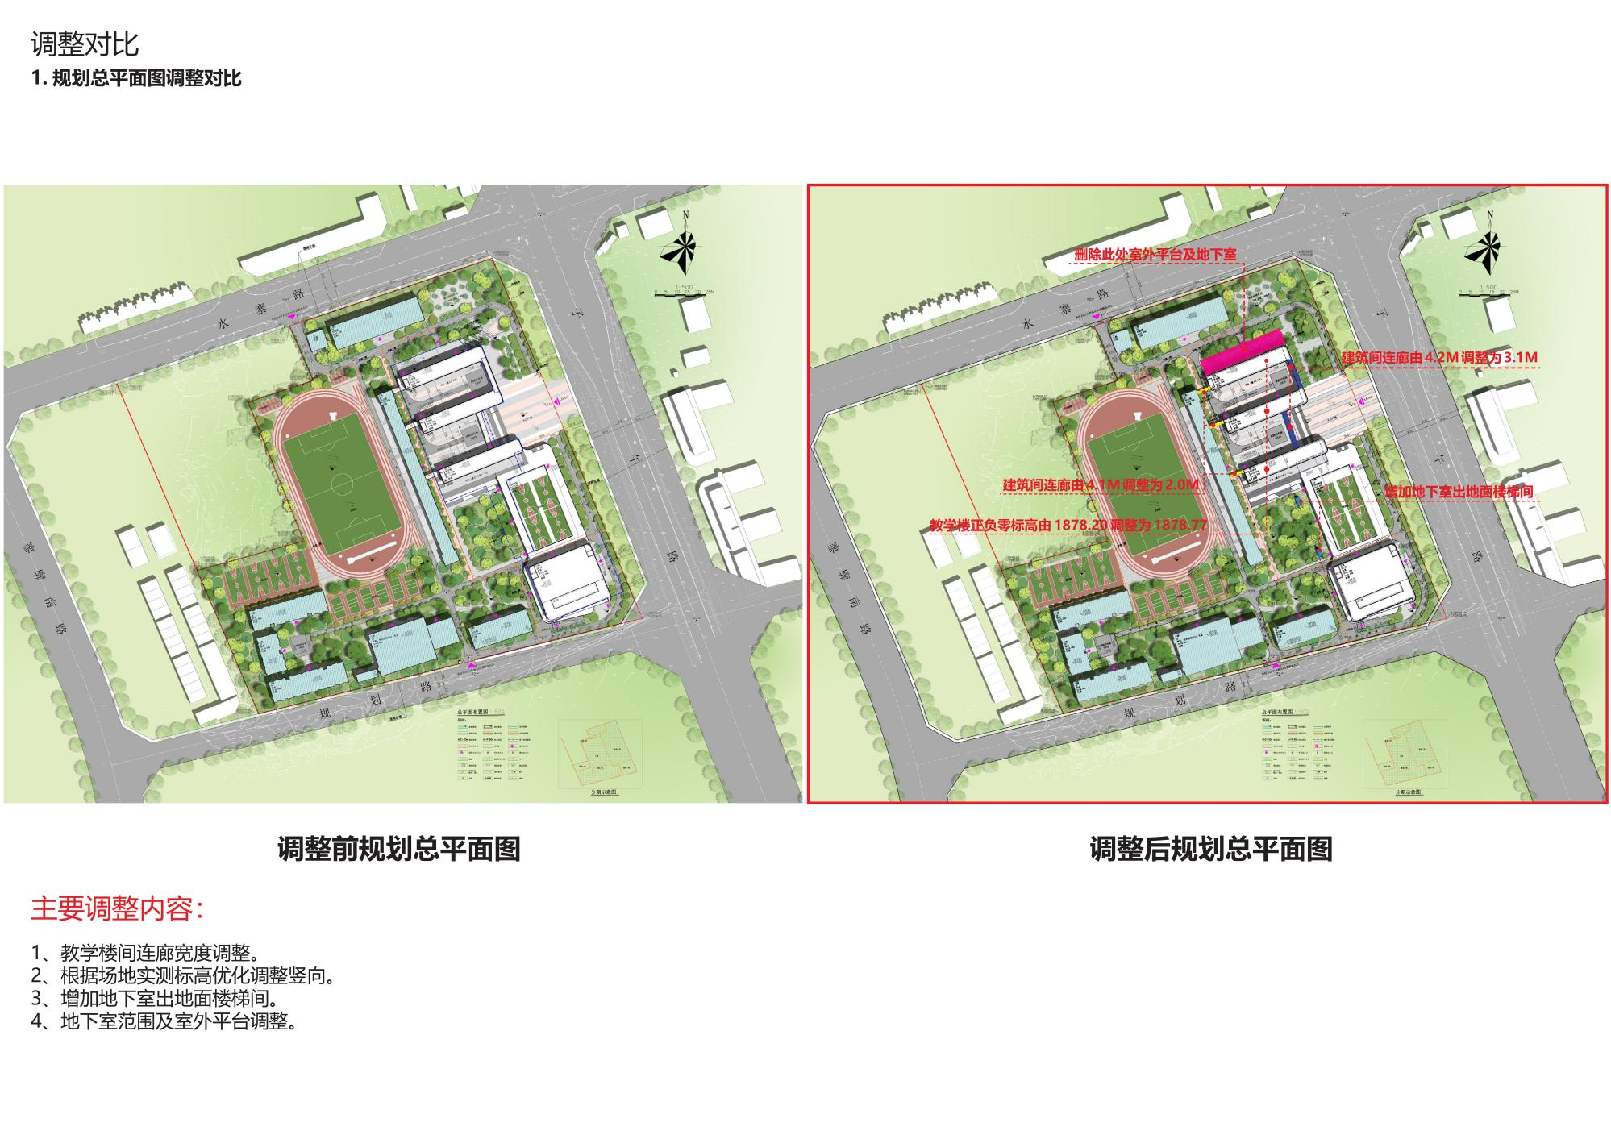

现调整方案

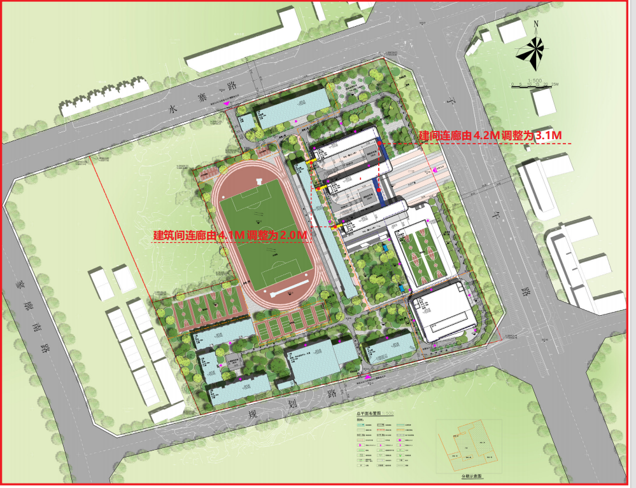

附件2：原审批教学楼正负零标高为1878.20，调整后为1878.77，提高了0.52m。

**建筑间连廊由4.1M调整为2.0M**

原审批方案

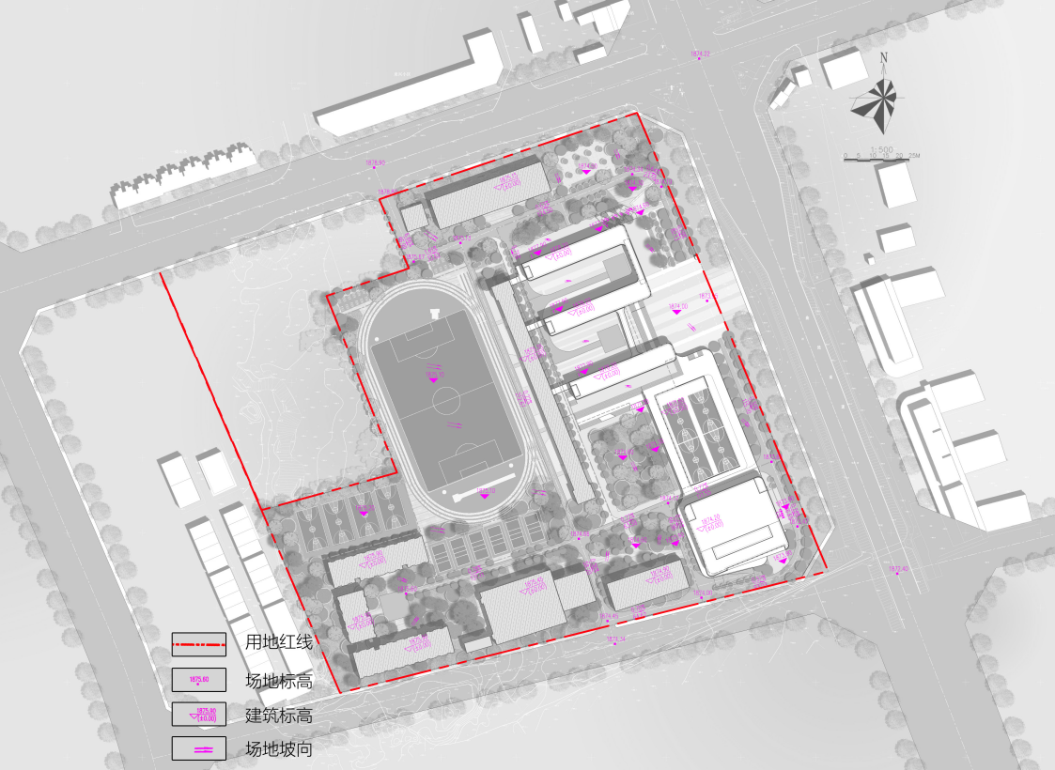

调整后方案

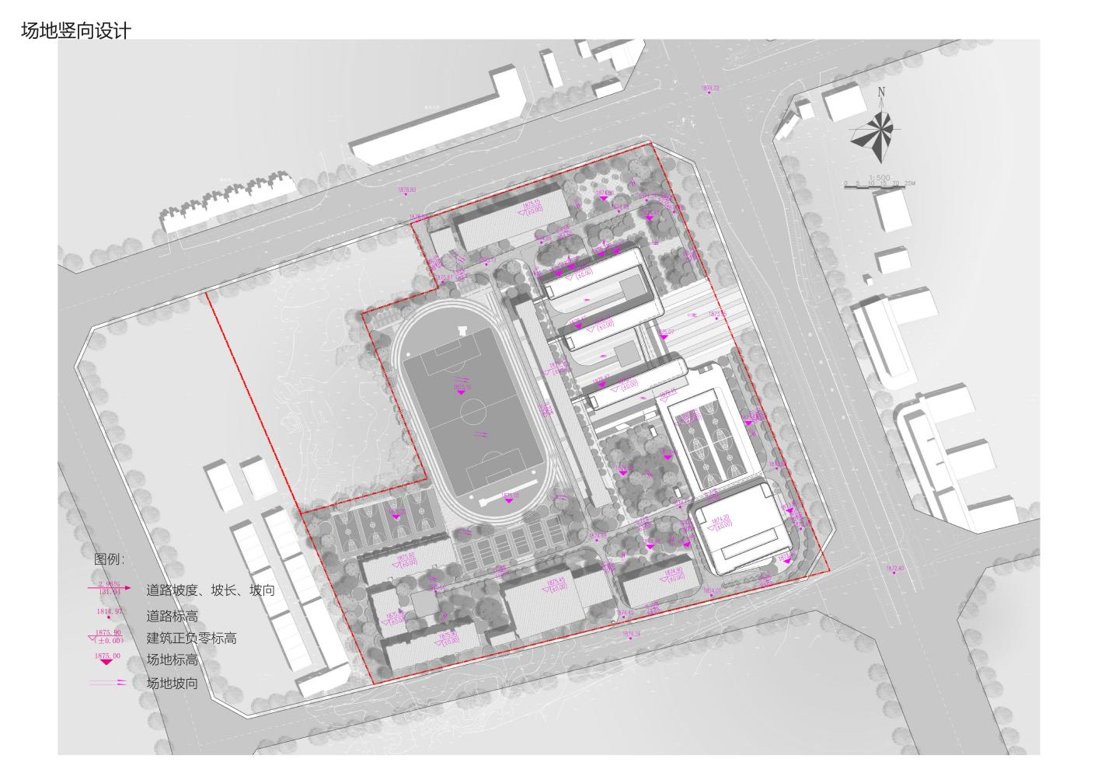

附件3：地下室轮廓线及局部功能的调整。调整后地下车库建筑面积不含教学楼隔震层面积。地下建筑面积较原审批减少5100㎡。

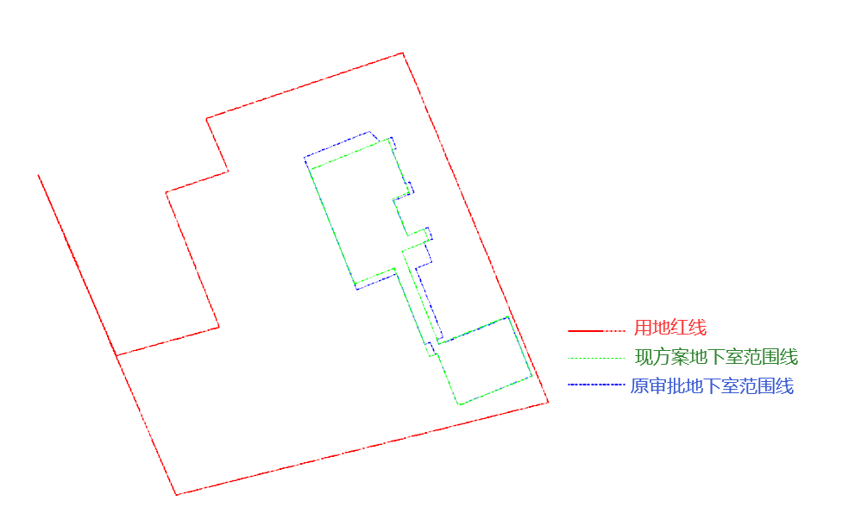

原审批方案

原审批方案

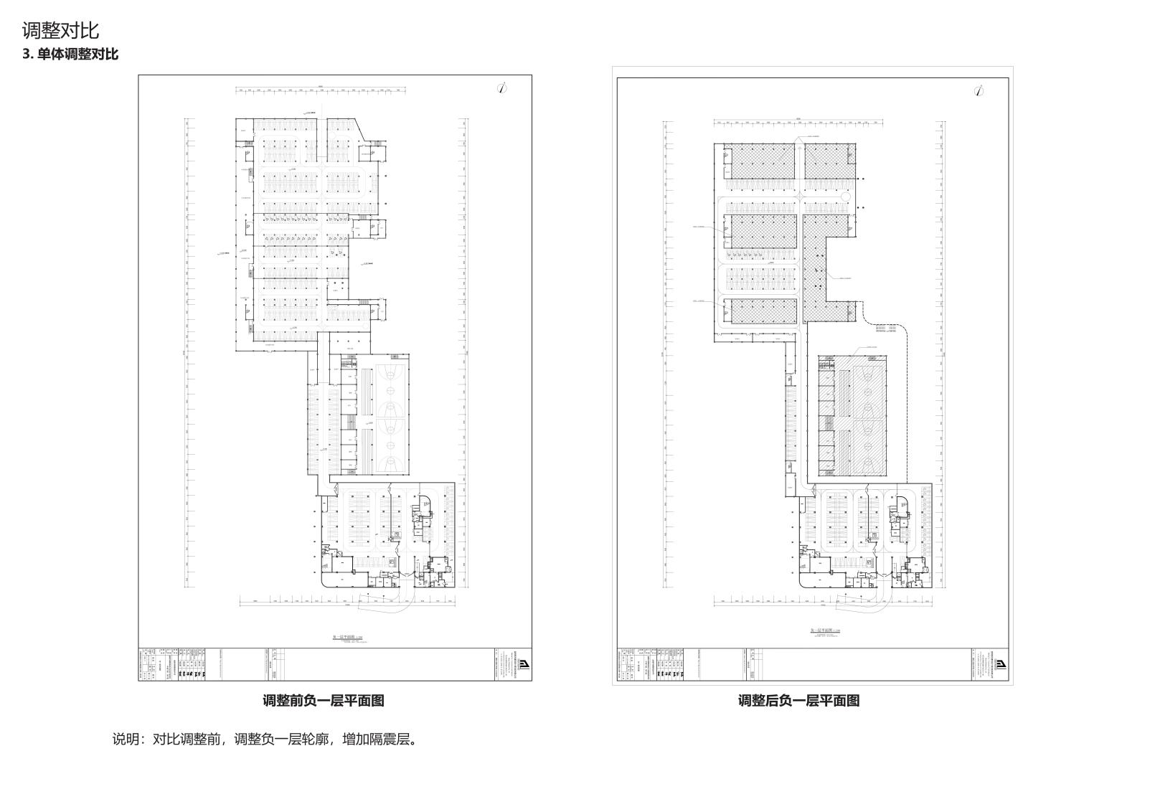

**原审批机动车库功能调整为隔震层，不计面积**

附件4：增加地下室出地面楼梯间及室外平台调整。

原审批方案

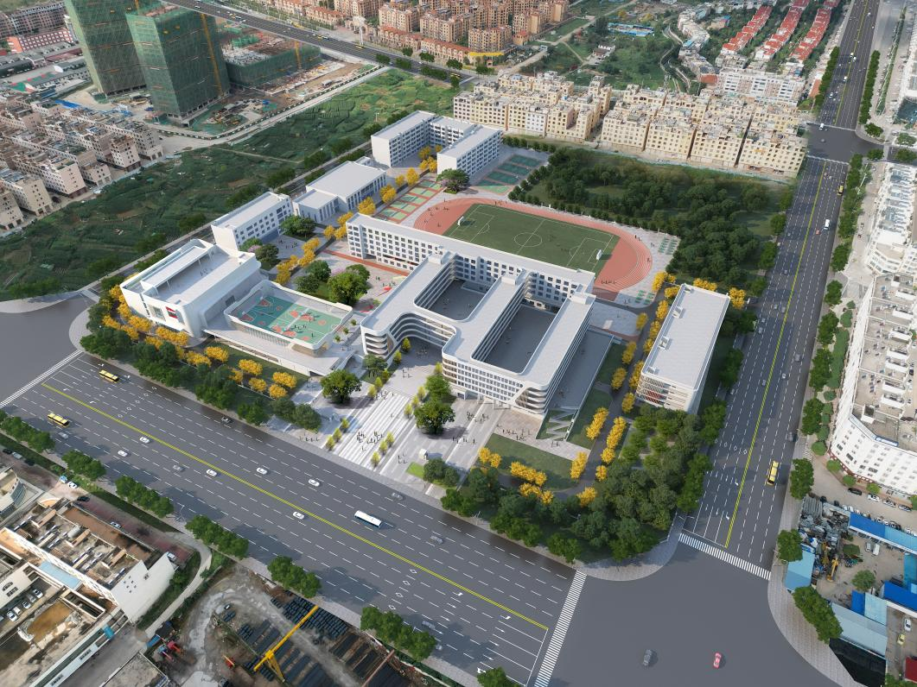

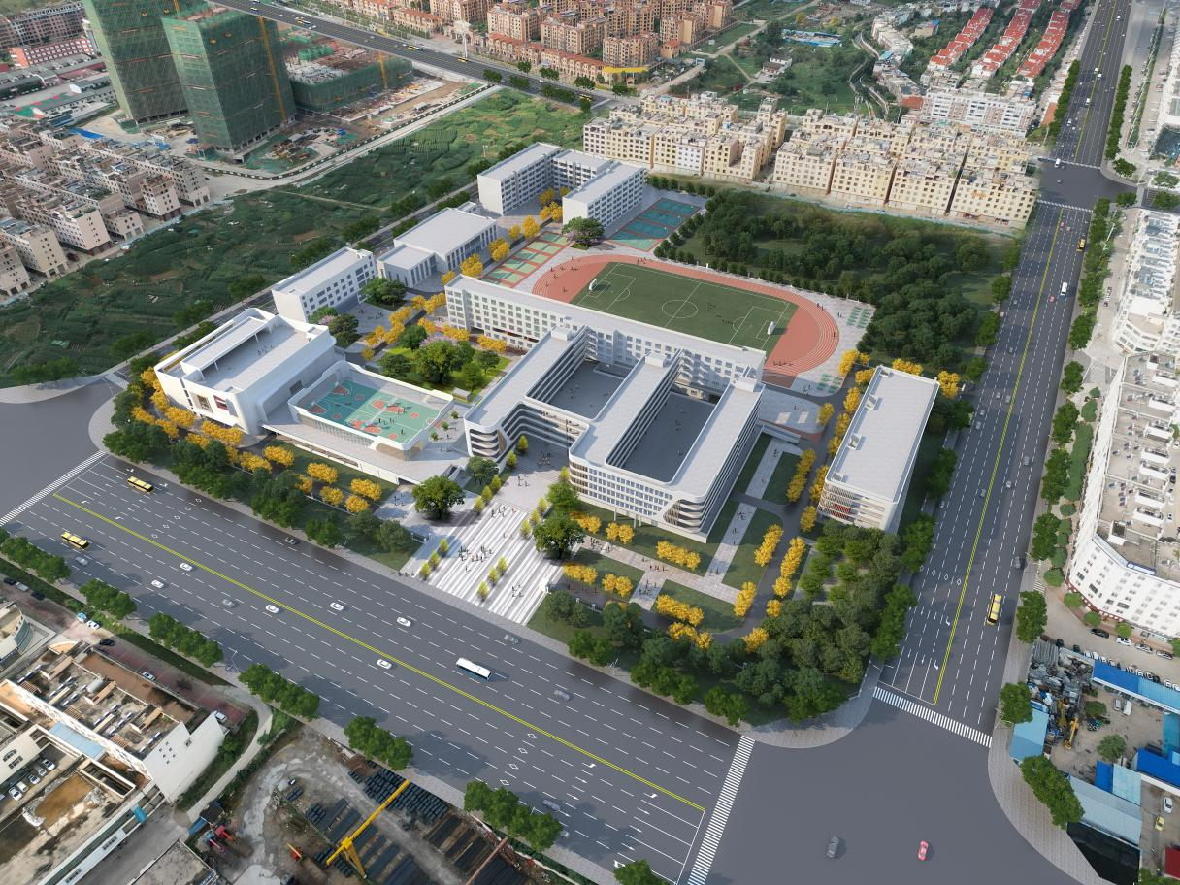

**删除此处室外平台及地下室**

**增加地下室出地面楼梯间**

调整后方案

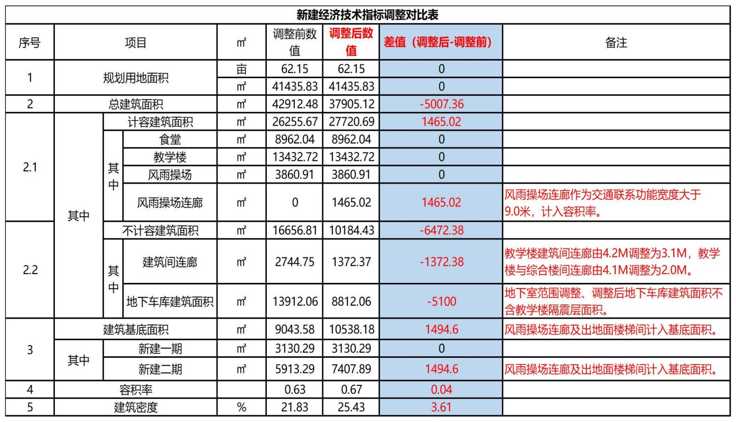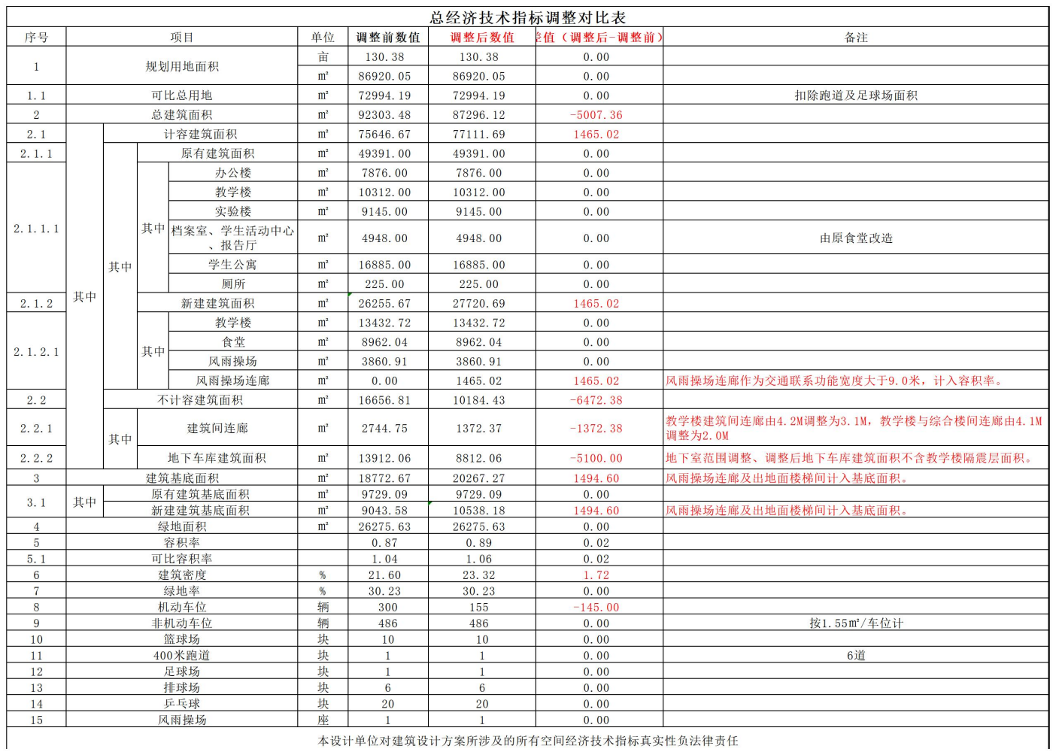附件5：经济指标对比

**建筑间连廊由4.2M调整为3.1M**

